温州大学计算机与人工智能学院
软件定义网络技术 实验报告
实验名称： | 实验三、OpenFlow 硬件交换机应用实践
实验小组成员： | 韩贤煜 曾坤 贾杰凡 周靖杭
实验日期： | 2026-9-29

一、实验目标与要求：
1.能够运用 SDN 硬件交换机构建 SDN 网络；
2.能够运用 SDN 硬件交换机提供的命令行进行流表操作；
3.能够通过流表操作，分析 SDN 硬件交换机的工作原理和 SDN 网络的工作机理；
二、实验环境：
盛科V350/V150或V530交换机,RYU控制器
三、实验内容与任务：
- 基础实验
搭建如下局域网，运用交换机提供的命令行进行流表操作。使PC1和PC2计算机的网络互通。详见实验指导书。
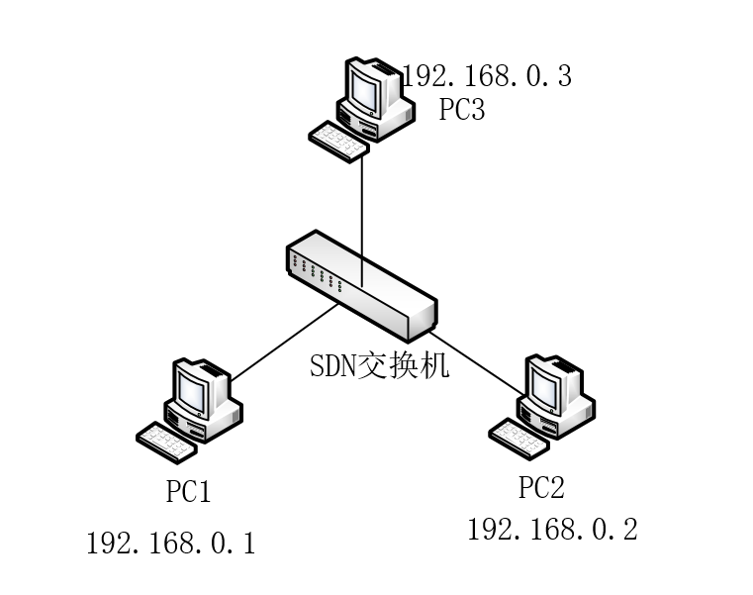

- 进阶实验
清空流表，用PC4连接交换机的管理口，配置交换机的管理口地址，使其与PC4在同一网段。在 PC4中启动 Ryu 控制器，将交换机连接到控制器，查看网络连通性及流表详情。

四、基础实验步骤与结果：
- 交换机物理接线（见图 1）
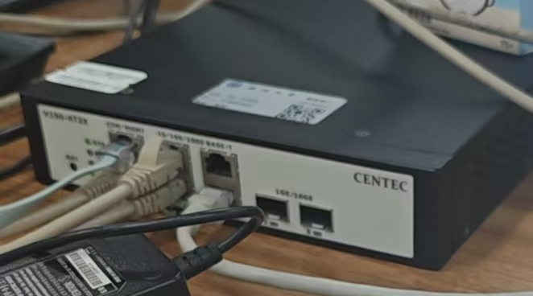
图 1 交换机物理接线
- 通过串口连接交换机
使用Console线连接计算机与交换机，在PuTTY中选择Serial连接方式，将串口设置为 COM1，速率设置为 9600。串口连接参数如图 2所示。
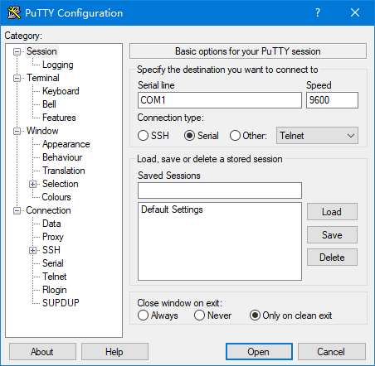
图 2 配置 PuTTY 串口连接参数
- 搭建拓扑并配置主机地址
三台业务主机分别对应交换机的 OpenFlow 端口1、2、3，主机地址与转发规则中的目的地址对应关系如表 1所示。
表 1 业务主机地址与 OpenFlow 端口对应关系
主机 | IPv4 地址 | OpenFlow 端口
PC1 | 192.168.0.1 | 1
PC2 | 192.168.0.2 | 2
PC3 | 192.168.0.3 | 3

在 PC1 的 IPv4 属性中设置 IP 地址为 192.168.0.1，子网掩码为 255.255.255.0；PC2 的网卡信息显示其地址为 192.168.0.2；PC3 的 IPv4 属性中设置地址为 192.168.0.3。三台主机的子网掩码均为 255.255.255.0，位于同一网段，本实验的主机间转发不依赖默认网关（见图 3、图 4、图 5）。
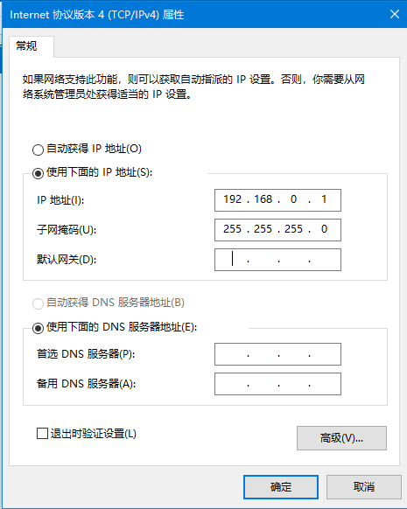
图 3 配置 PC1 的 IPv4 地址
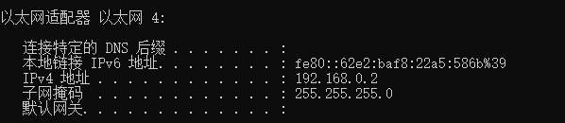
图 4 查看 PC2 的 IPv4 地址
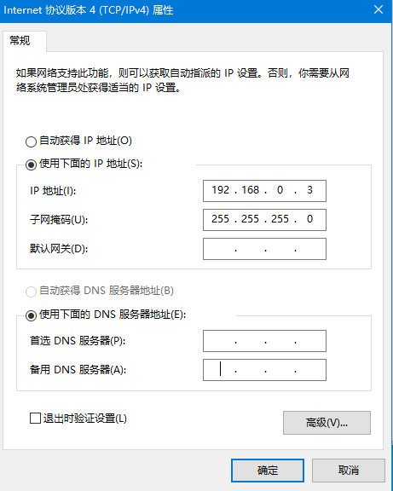
图 5 配置 PC3 的 IPv4 地址
- 清理原有流表并配置 ARP 转发
在配置静态规则前，对 br0 执行流表删除操作，以清理原有规则。随后添加优先级为100的 ARP 规则，动作为 ALL，使地址解析报文能够转发到其他端口（见图 6、图 7）。
图 6 执行 br0 流表清理操作
图 7 添加 ARP 报文转发规则
同网段主机发送 IP 报文前，需要先获得目的主机的 MAC 地址。仅配置 ICMP 规则不能完成 ARP 地址解析，因此需要单独处理 ARP 报文。ALL 动作将匹配报文复制到其他可用物理端口，使 ARP 请求能够到达目标主机。
- 配置三台主机之间的 ICMP 转发规则
在 br0 中为三台主机配置六个方向的 ICMP 规则。每条规则的优先级均为100，使用入端口、ICMP 协议和目的 IP 地址共同匹配，再将报文送往目的主机所连接的端口。
先配置从 PC1 发往 PC2、PC3 的规则，分别将来自端口1且目的地址为 192.168.0.2、192.168.0.3 的 ICMP 报文转发至端口2、3（见图 8、图 9）。
图 8 配置 PC1 到 PC2 的 ICMP 转发规则
图 9 配置 PC1 到 PC3 的 ICMP 转发规则
再配置从 PC2 发往 PC1、PC3 的规则，将来自端口2的相应 ICMP 报文转发至端口1、3（见图 10、图 11）。
图 10 配置 PC2 到 PC1 的 ICMP 转发规则
图 11 配置 PC2 到 PC3 的 ICMP 转发规则
最后配置从 PC3 发往 PC1、PC2 的规则，将来自端口3的相应 ICMP 报文转发至端口1、2（见图 12、图 13）。
图 12 配置 PC3 到 PC1 的 ICMP 转发规则
图 13 配置 PC3 到 PC2 的 ICMP 转发规则
六条规则分别覆盖三对主机的双向通信。以 PC1 和 PC2 为例，请求报文通过端口1到端口2的规则转发，应答报文通过端口2到端口1的规则返回。对于同一入端口，进一步匹配目的地址可以区分不同转发方向，避免只按入端口匹配时规则相互覆盖。
- 测试业务主机之间的连通性
配置流表后，先在 PC1 上分别 ping PC2（192.168.0.2）和 PC3（192.168.0.3）。两组测试均发送4个报文、收到4个正常应答，丢包率为0%，验证了 PC1 与 PC2、PC3 之间的双向通信（见图 14、图 15）。
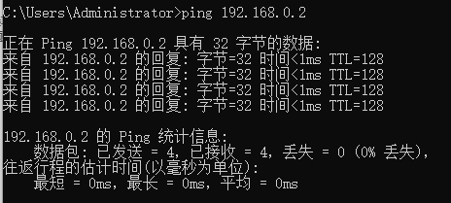
图 14 PC1 到 PC2 的连通性测试
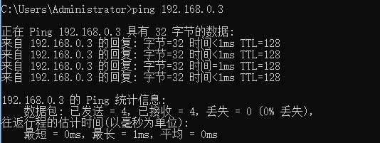
图 15 PC1 到 PC3 的连通性测试
随后在 PC2 上分别 ping PC1 和 PC3。两组测试均发送4个报文、收到4个正常应答，丢包率为0%，说明 PC2 与另外两台主机之间的请求及应答路径均可用（见图 16）。
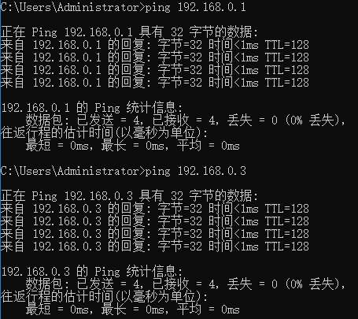
图 16 PC2 到 PC1 和 PC3 的连通性测试
在 PC3 上分别 ping PC1 和 PC2，两组测试同样均发送4个报文、收到4个正常应答，丢包率为0%。三台主机的测试覆盖了六个通信方向，均为0%丢包，结果表明静态流表配置后，三台主机在本轮测试中能够两两互通（见图 17）。
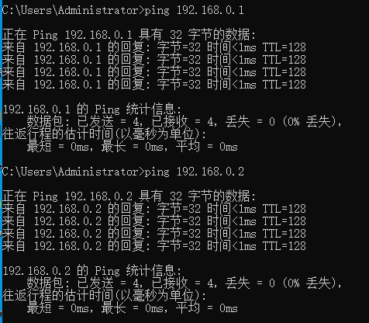
图 17 PC3 到 PC1 和 PC2 的连通性测试

五、进阶实验步骤与结果：
1. 设置控制器虚拟机的桥接网络
将 PC4 与交换机管理口连接，在 VMware 中为控制器虚拟机选择桥接模式，并勾选复制物理网络连接状态，使虚拟机通过宿主机物理网络与交换机管理口通信（见图 18）。
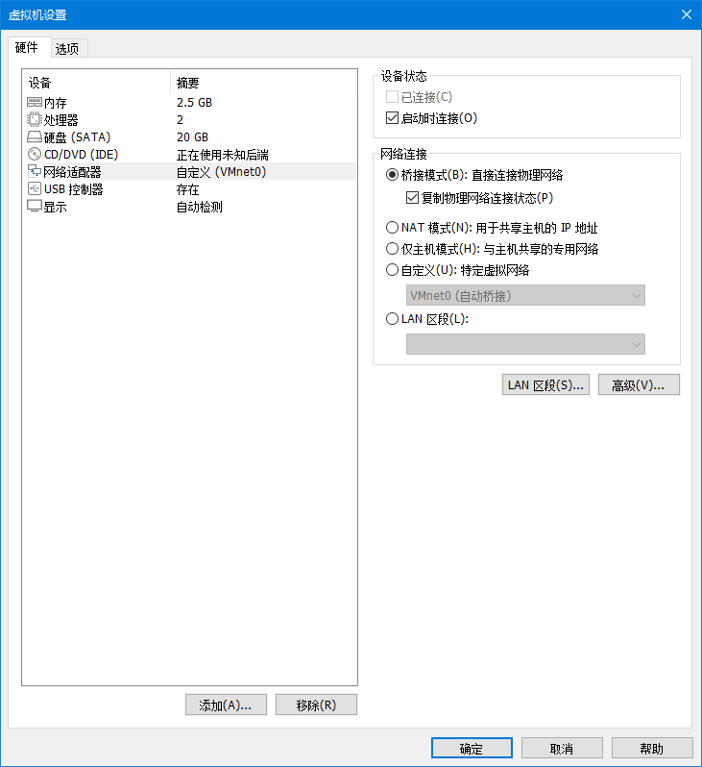
图 18 设置控制器虚拟机为桥接模式
在 Ubuntu 中为 eth0 配置地址 192.168.0.100 和子网掩码 255.255.255.0。接口信息显示 eth0 处于 UP、RUNNING 状态，广播地址为 192.168.0.255（见图 19）。
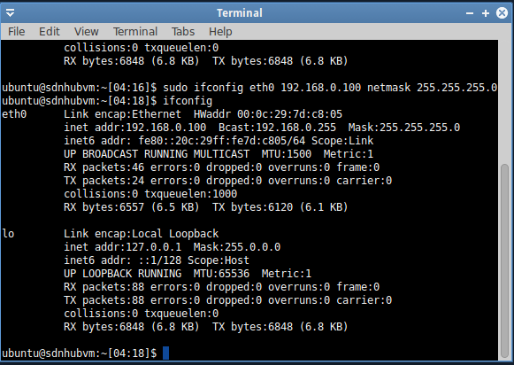
图 19 配置控制器虚拟机 eth0 地址
2. 配置交换机管理口并测试管理链路
将交换机管理口地址设置为 192.168.0.200，子网掩码设置为 255.255.255.0，使其与控制器虚拟机位于同一网段（见图 20）。
图 20 配置交换机管理口地址
从交换机向控制器虚拟机 192.168.0.100 进行 ping 测试，发送4个报文、接收4个报文，丢包率为0%，平均往返时延为0.833 ms。、（见图 21）
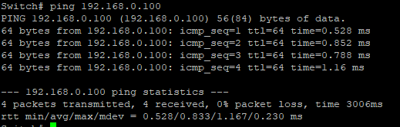
图 21 交换机到控制器虚拟机的连通性测试
从虚拟机向交换机管理口 192.168.0.200 进行反向测试，发送3个报文、接收3个报文，丢包率为0%，平均往返时延为0.556 ms。两次测试说明管理链路在测试时双向可达，具备建立控制器连接的网络条件（见图 22）。
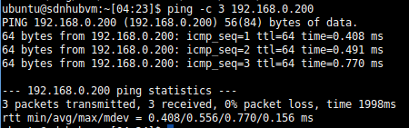
图 22 控制器虚拟机到交换机的连通性测试
- 启动 Ryu 控制器
在虚拟机的 Ryu 应用目录中启动 simple_switch_13.py。终端出现应用加载、OpenFlow 协议处理器加载和实例化信息，并输出来自端口1、2的 Packet-In 日志，说明控制器已经收到交换机上送的报文。启动时出现 Python egg 缓存目录权限警告，但其后的应用加载及报文日志表明该警告没有阻止本次应用运行（见图 23）。
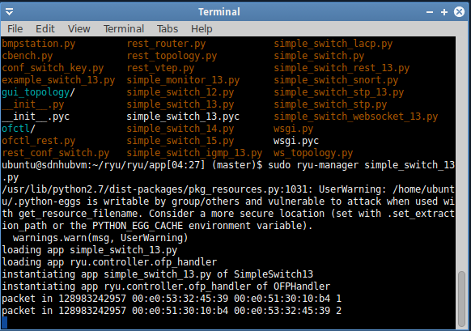
图 23 启动 Ryu 应用并查看 Packet-In 日志
- 设置并检查控制器连接
在交换机配置模式中，将控制器连接设置为 TCP，目的地址为 192.168.0.100，端口为6633（见图 24）。
图 24 设置交换机的 Ryu 控制器地址
查询 OpenFlow 控制器状态，结果显示 tcp:192.168.0.100:6633 的状态为 online，表明交换机与控制器之间已建立连接（见图 25）。
图 25 查看控制器在线状态
控制器在线说明控制连接已建立；业务报文是否能够转发，还需要结合流表匹配、转发动作和主机测试结果判断。
- 清空流表并查看结果
按 OpenFlow 1.3 删除 br0 中的所有流表项，清空操作如图 26所示。
图 26 按 OpenFlow 1.3 再次清空 br0 流表
随后查询 br0 的流表，查看清空后的结果（见图 27）。
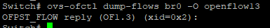
图 27 查看第二次清空后的空流表
查询结果只显示 OFPST_FLOW 回复头，没有显示流表项，说明查询时 br0 的流表为空，本次清空操作已生效。
- Ryu 接管阶段的主机连通性测试
Ryu 接管后，对三台主机进行连通性测试。测试初期出现超时和不可达，随后收到目标主机的正常应答，最终实现三台主机互通。
（1）PC1 到 PC2和PC3 的初测与复测
在 PC1 上 ping PC2（192.168.0.2）。首次测试先出现两次请求超时和一次来自本机 192.168.0.1 的不可达提示，随后收到 PC2 的正常应答，统计显示50%丢失。再次测试时，4个报文全部收到正常应答，丢包率为0%，TTL 为62，往返时间均小于1 ms，验证了 PC1 与 PC2 能够正常通信（见图 28）。
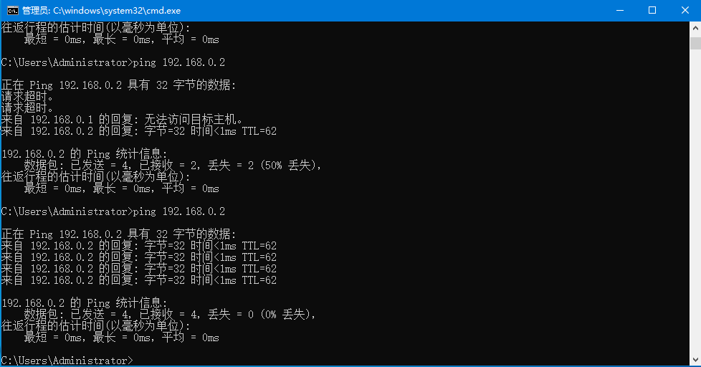
图 28 Ryu 接管后 PC1 到 PC2 的初测与复测
在 PC1 上 ping PC3（192.168.0.3）。首次测试同样出现超时和不可达提示，最后收到目标主机应答，统计显示50%丢失。再次测试时，发送4个报文、收到4个正常应答，丢包率为0%，TTL 为62，往返时间均小于1 ms，验证了 PC1 与 PC3 能够正常通信（见图 29）。
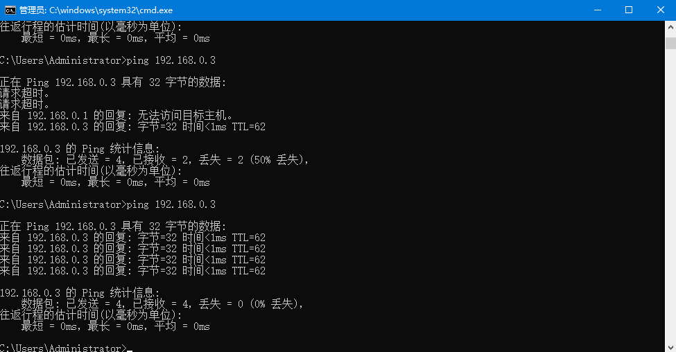
图 29 Ryu 接管后 PC1 到 PC3 的初测与复测
（2）PC2 到 PC1、PC3 的连通性测试
在 PC2 上分别 ping PC1（192.168.0.1）和 PC3（192.168.0.3）。两组测试均发送4个报文、收到4个正常应答，丢包率为0%，TTL 为128，说明 PC2 与 PC1、PC3 均能够正常通信（见图 30）。
图 30 Ryu 接管阶段 PC2 到 PC1 和 PC3 的连通性测试
（3） PC3 到 PC1、PC2 的连通性测试
在 PC3 上分别 ping PC1（192.168.0.1）和 PC2（192.168.0.2）。两组测试均先出现两次请求超时和一次来自本机 192.168.0.3 的不可达提示，最后收到目的主机的正常应答，统计显示50%丢失（见图 31）。
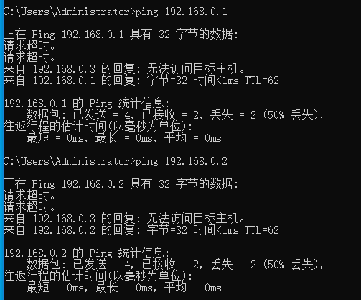
图 31 Ryu 接管阶段 PC3 的主机连通性测试
这些初测中的“已接收2”包含一次不可达错误和一次目标主机的正常应答，不能等同于两次正常应答。PC3 最终收到了 PC1、PC2 的正常应答，PC1 到 PC2、PC3 的复测以及 PC2 到 PC1、PC3 的测试均为0%丢包，说明三台主机之间的通信路径已经打通。初始丢包可能与 ARP 解析、控制器学习或流表变化有关，具体原因不能仅凭 ping 输出确定。
本次实验完成了三台主机的静态流表配置、交换机与 Ryu 控制器的连接，以及流表清空和查询操作。静态配置阶段三台主机能够互通，管理链路双向可达，控制器连接状态为 online。

实验成绩评定表
评价内容与关联的教学目标 | 评价依据与标准 | 赋分区间 | 考核成绩
分项1（关联教学目标1）：能够解释软件定义网络基本设计思想和主流应用场景，理解典型实现架构的工作机理及其适用性，并能根据应用场景或需求进行恰当的架构选择及其运行机理分析。（满分90分） | 能够就给定的应用场景与需求，选择恰当的SDN架构，并依据该架构对应的SDN设计思想，进行SDN拓扑构建与开发配置，实验机理与结果分析正确。 | [81-90]
 | 能够就给定的应用场景与需求，选择较为恰当的SDN架构，并依据该架构对应的SDN设计思想，进行SDN拓扑构建与开发配置，实验机理与结果分析基本正确。 | [72-81）
 | 能够就给定的应用场景与需求，选择较为恰当的SDN架构，但SDN拓扑构建与开发配置存在一些小错误，或实验结果与机理分析存在小错误。 | [54-72）
 | 就给定的应用场景与需求，未能选择合适的SDN架构，SDN拓扑与环境搭建存在明显不合理或不能运行，实验结果或机理分析存在明显错误。 | [0-54）
分项2：能够进行规范的报告撰写，包括报告摘要、正文、图、表的规范性，以及全文的排版（满分10分） | 格式规范，排版整齐，图、表的表达与引用规范，全文排版质量高； | [9-10]
分项2：能够进行规范的报告撰写，包括报告摘要、正文、图、表的规范性，以及全文的排版（满分10分） | 格式较规范，图、表的表达与引用较为规范，全文排版质量较高； | [8-9）
分项2：能够进行规范的报告撰写，包括报告摘要、正文、图、表的规范性，以及全文的排版（满分10分） | 格式，图、表的表达与引用，全文排版等存在局部或少量不规范之处； | [6-8）
分项2：能够进行规范的报告撰写，包括报告摘要、正文、图、表的规范性，以及全文的排版（满分10分） | 格式缺乏规范，图、表号与名称缺乏，全文排版质量低。 | [0-6）
考核成绩 | 以上合计得分
备注（在成绩评定表中没有体现的内容评价，如果有）：
评阅教师 |  | 评阅日期

